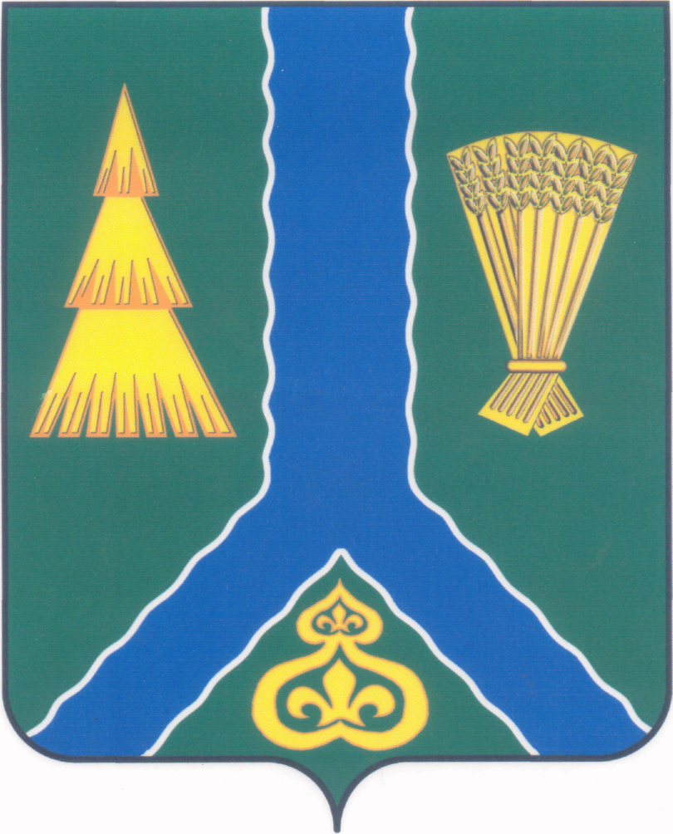
ПОСТАНОВЛЕНИЕ
администрации Тымовского муниципального округа
Сахалинской области

от 9 апреля 2026 г. | № 41

О принятии решения о внесении изменений в Правила землепользования и застройки МО «Тымовский городской округ», утвержденные решением Собрания МО «Тымовский городской округ» от 26 октября 2023 г. № 7 в отношении смены территориальной зоны земельного участка с кадастровым номером 65:19:0000028:1386

Руководствуясь Градостроительным кодексом Российской Федерации, Федеральным законом от 06.10.2003 № 131-ФЗ «Об общих принципах организации местного самоуправления в Российской Федерации», Федеральным законом от 20.03.2025 № 33-ФЗ «Об общих принципах организации местного самоуправления в единой системе публичной власти», Уставом Тымовского муниципального округа Сахалинской области, администрация Тымовского муниципального округа Сахалинской области ПОСТАНОВЛЯЕТ:
1. Внести изменения в Правила землепользования и застройки МО «Тымовский городской округ», утвержденные решением Собрания МО «Тымовский городской округ» от 26 октября 2023 г. № 7, следующие изменения:
1.1 заменить территориальную зону земельного участка с кадастровым номером 65:19:0000028:1386 с территориальной зоны ОД-1 (многофункциональная общественно- деловая зона) на зону Ж-2 (зона застройки малоэтажными жилыми домами).
2. Разместить настоящее постановление в информационно-телекоммуникационной сети «Интернет» в сетевом издании «Тымовский вестник» (доменное имя TYMNEWS.RU) и на официальном сайте администрации Тымовского муниципального округа Сахалинской области.

Мэр Тымовского
муниципального округа Сахалинской области Ю.В. Болдов

